МІНІСТЕРСТВО ОСВІТИ І НАУКИ УКРАЇНИ

Сумський державний університет

Кафедра ПРИКЛАДНОЇ МАТЕМАТИКИ ТА МОДЕЛЮВАННЯ СКЛАДНИХ СИСТЕМ

Розрахункова робота

з дисципліни

«Прикладне математичне моделювання»

Виконала: студентка гр. ПМ-81

Пороскун О. О.

Перевірив: Хоменко О.В.

Суми 2020

Сумський державний університет

Факультет електроніки та інформаційних технологій

Кафедра прикладної математики та моделювання складних систем

Спеціальність «Прикладна математика»

ЗАВДАННЯ

до розрахункової роботи

Пороскун Олени Олегівни

1 Тема роботи Моделювання кінетики тіла, яке кидають під певним кутом. Суперпозиція хвиль.

2 Термін здачі студентом закінченої роботи 22.12.2020.

3 Завдання і вихідні дані до роботи

1) Кулю кидають з поверхні Землі під кутом Θ. Потрібно показати, що максимальна відстань на яку зможе пролетіти куля досягається при куті Θ = 450(не зважаючи на опір повітря). Також треба визначити максимальну відстань при такому куті. І порівняти з числовим значенням виразу: .

2) Потрібно поспостерігати поширення хвилі, описаної функцією $u(x,t) = \frac{4}{π}(1+\sin\left(x-vt\right)+\frac{1}{3}\sin{3\left(x-vt\right)}+\frac{1}{5}\sin{5\left(x-vt\right)}$. Визначити значення хвильового числа k представлених у цій формулі. Описати рух u.

4 Дата видачі завдання 29.09.2020.

ЗМІСТ

ВСТУП 4

1. АНАЛІТИЧНИЙ ОГЛЯД 5

2. ОСНОВНА ЧАСТИНА 6

ВИСНОВКИ 9

ПЕРЕЛІК ПОСИЛАНЬ 10

Додаток А 11

Додаток Б 12

# ВСТУП

Звіт із РР: 12 стор., 4 рис., 6 джерел.

Об’єктом дослідження даної роботи є тіло, на яке діє сила тяжіння, гармонічна хвиля[1].

Мета роботи – за допомогою моделювання фізичних процесів знайти числові величини, які характеризують стан системи у момент падіння на поверхню Землі, спостереження за поширенням гармонічної хвилі та визначення хвильових чисел.

При виконанні розрахункової роботи для аналітичного розрахунку кінетики тіла використовується система рівнянь, що описує рух підкинутого тіла, суперпозиції хвиль використовується рівняння, що задається для опису хвилі, що поширюється.

У результаті аналітичного аналізу маємо рівняння, яке відповідає відстані на яку було кинуте тіло в залежності від кута під яким воно було кинуте, рівняння хвилі, що залежить від величини х.

У роботі проведено числовий аналіз системи та одержана максимальна відстань кидка тіла та кут, що їй відповідає, числовий аналіз заданого за умовою рівняння та одержані хвильові числа.

# 1. АНАЛІТИЧНИЙ ОГЛЯД

В задачі 1 мова йде про рух тіла під впливом сили тяжіння. Такий рух описується системами[2, 3, 4]:

$\left\{\begin{aligned}v_{x}=v_{0x}\cos\left(Θ\right), \\ v_{y}=v_{0y}\sin\left(Θ\right)-gt,\end{aligned}\right.$ (1.1)

$\left\{\begin{aligned}x=v_{x}t=v_{0x}t\cos\left(Θ\right), \\ y=v_{0y}t-\frac{gt^{2}}{2}=v_{0y}t\sin\left(Θ\right)-\frac{gt^{2}}{2}.\end{aligned}\right.$ (1.2)

Cхема, що описує рух тіла кинутого під кутом Θ(α = Θ) зображена на рис. 1.1.

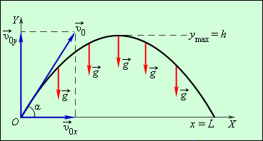

Рис. 1.1 Схема руху тіла

Для вирішення поставленого завдання використовувався пакет програм MATLAB.

Проаналізувавши рівняння і задану умову завдання, ми прийшли до наступної системи:

$\left\{\begin{aligned}x=v_{0}\cos\left(Θ⋅\frac{π}{180}\right)t, \\ y= v_{0}\sin\left(Θ⋅\frac{π}{180}\right)-0.5⋅g⋅t^{2}.\end{aligned}\right.$ (1.3)

В задачі 2 мова йде про поширення хвилі, що описується наступним рівнянням

$u(x,t) = \frac{4}{π}(1+\sin\left(x-vt\right)+\frac{1}{3}\sin{3\left(x-vt\right)}+\frac{1}{5}\sin{5\left(x-vt\right)}.$ (1.4)

Потрібно поспостерігати за поширенням даної хвилі.

Для вирішення поставленого завдання використовувався пакет програм MATLAB.

Зобразивши на графіку хвилю, тепер визначаємо хвильові числа з рівняння(1.4).

Далі описуємо рух u [5, 6].

# 2. ОСНОВНА ЧАСТИНА

2.1 Завдання 1

Проведемо декілька експериментів для визначення кута при якому буде максимальна відстань кидка кулі.

Вхідні дані:

початкова швидкість кулі - v0 = 15,

кути під якими кидаємо кулю - theta = 0:5:90 (00, 50, 100, …, 900).

Результат роботи програми:

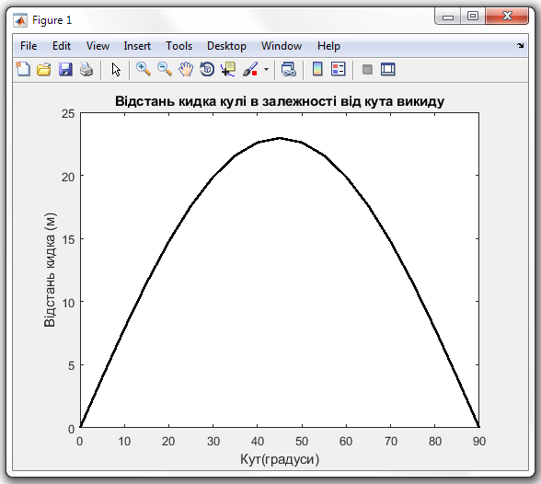

Рис. 2.1 Залежність відстані кидка від кута під яким кидають кулю

Визначивши графічно максимальний кут, перейдемо до аналітичного рішення.

Результат роботи програми зображений на рис. 2.1.

Де, max_distance – максимальна відстань кидка, а max_theta – кут, який відповідає цій відстані.

Далі перевіряємо числове значення виразу: $R_{m}={v_{0}^{2}}/g$. І порівнюємо зі значенням, яке отримали раніше.

Відповіді майже однакові. Похибка становить 0,0001.

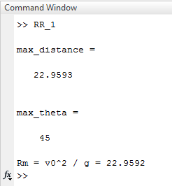

Рис. 2.2 Результат роботи програми

2.2 Завдання 2

Побудуємо графік на якому можна поспостерігати за поширенням хвилі, заданою наступним рівнянням (1.4)

Вхідні дані:

lambda = 2*pi,

v = 5,

t = 0,

xmin = 0,

dx = 0.0001,

xmax = 6*lambda,

x = xmin:dx:xmax.

Графік поширення хвилі зображений на рис. 2.3.

Далі визначимо значення хвильових чисел k з рівняння (2.1). Маємо наступні значення: k1 = 1, k2 = 3, k3 = 5.

Тепер опишемо рух u. При суперпозиції хвиль отримана хвиля не є синусоїдальною, так як величина перед синусом (амплітуда хвилі) змінюється з часом і координатою. Однак, якщо на довжині хвилі (і протягом періоду) її зміни малі, хвиля ще схожа на синусоїду; її іноді називають квазісинусоїдальною. Отже, маємо рух (коливання) квазісинусоїдальної хвилі з нестабільним періодом.

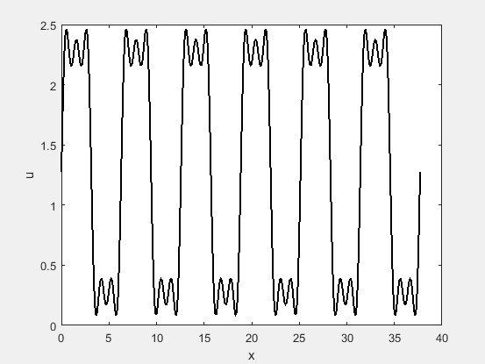

Рис. 2.3 Результат роботи програми

# ВИСНОВКИ

У цій роботі були використані математичні системи моделювання. Тобто замінили реальне тіло математичною моделлю.

1. В ході моделювання руху тіла під дією сил тяжіння, була розроблена комп’ютерна модель. Задавши систему рівнянь, що характеризують рух тіла під час підкидання, знайшли залежність відстані кидка тіла та кута під яким воно було кинуто. Розглянувши різні варіанти кутів, визначили максимальну відстань кидка та зобразили її у вигляді графіку, потім знайшли й показали числові значення цієї відстані у своїй програмі. Також порівняли результат з числовим виразом згідно формули. Вони співпали. Отже, виконали всі поставлені завдання.

2. В ході моделювання поширення хвилі, була розроблена комп’ютерна модель. Проаналізувавши рівняння хвилі, зобразили графік поширення хвилі. Визначили хвильові числа. Описали рух хвилі. Отже, виконали всі поставлені завдання.

# ПЕРЕЛІК ПОСИЛАНЬ

1. Методичні вказівки до виконання розрахункової роботи з дисципліни «Прикладне математичне моделювання” / укладач О.В. Хоменко. – Суми: Сумський державний університет, 2018. – 18 с.
2. https://www.webmath.ru/poleznoe/fizika/fizika_103_dvizhenie_tela_broshennogo_gorizontalno.php
3. https://www.eduspb.com/node/1669
4. Физика. Часть 1. Механика : метод. указ. и контр. задания / авт.-сост. : В.Б. Вязовов, Ю.П. Ляшенко. Тамбов : Изд-во Тамб. гос. техн. ун-та, 2005. 36
5. Физические основы использования колебательных и волновых процессов в измерительных устройствах: учебное пособие [Электронный ресурс] / В.Н. Седалищев. – Электрон. текст. дан. (4,4 Мб). – Барнаул: ФГБОУ ВПО «Алтайский государственный университет», 2015. – 1 эл. оп. диск (CD-R).
6. http://koi.tspu.ru/waves/ch4_5.htm

# Додаток А

Програма для розрахунку завдання 1.

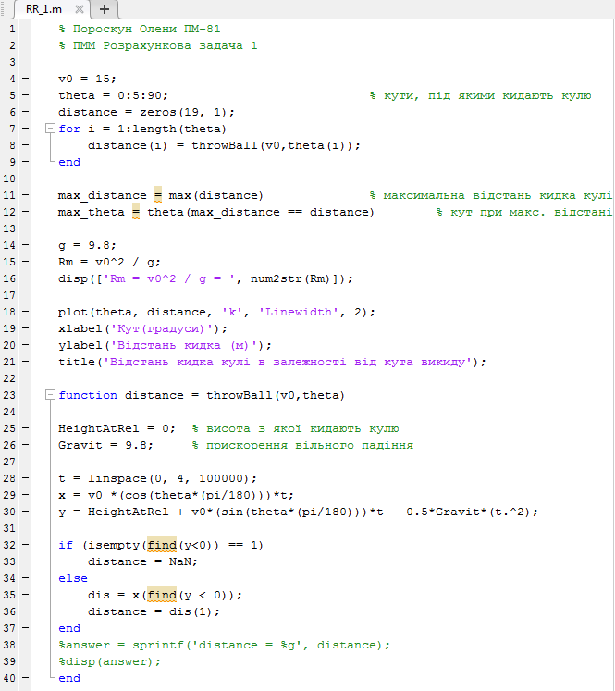

# Додаток Б

Програма для розрахунку завдання 2.

